欧可悠 在线订单管理系统
客户角色使用讲解

1.系统演示地址
http://58.210.215.244:700

订单查询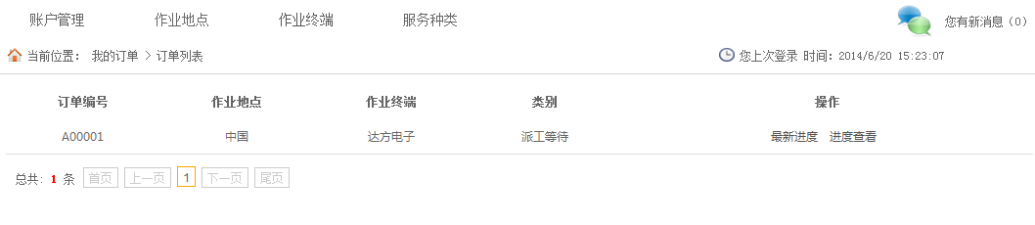
查询自己的订单


最新进度：对该订单进行最近一次(作业终端操作者进行的更新进度)的操作明细进行查看。
如图1-1
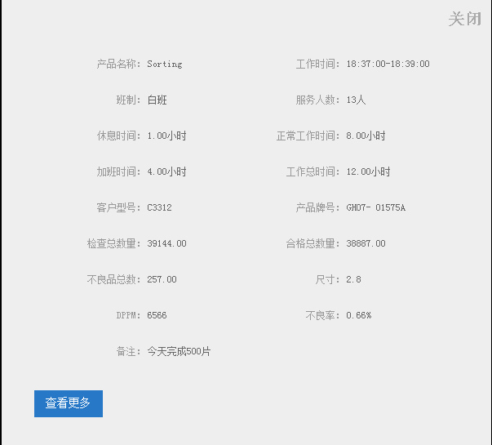
图1-1

进度查看:：对该订单进行综合汇总查看。(表格导出汇总 基于此汇总 导出功能暂时未开放)-
如图1-2
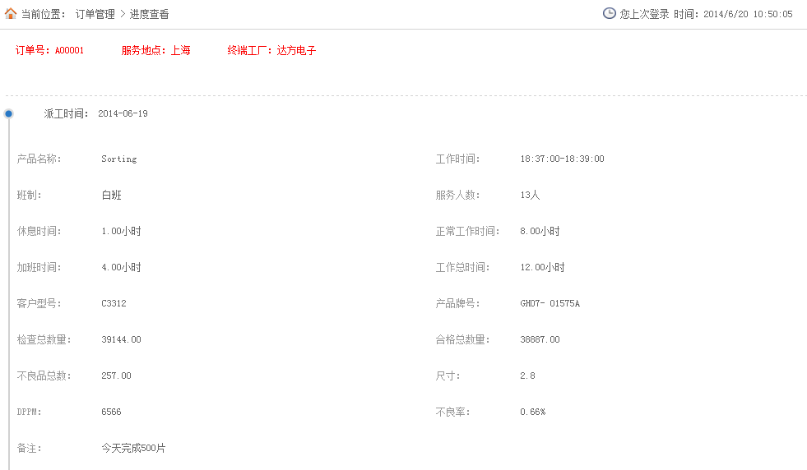
图1-2

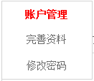 图1-3
图1-3 菜单的账户列表

客户进行完善资料。

图1-3 中的 完善资料 点击出现 图 1-4
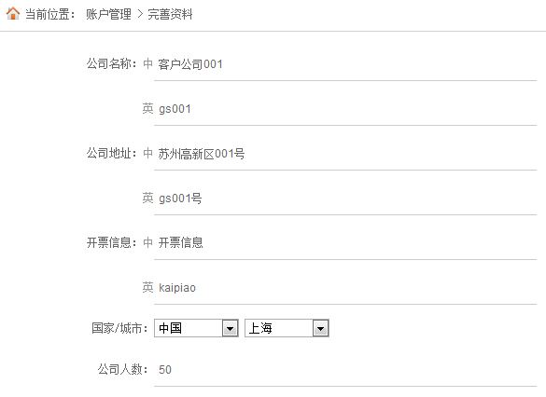
图1-4
客户进行完善资料

图1-5 为完善资料的附属部分 客户公司的作业地点，作业终端
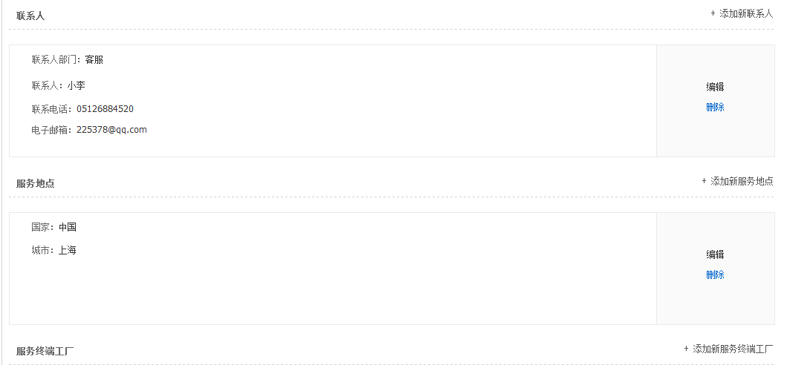
图1-5

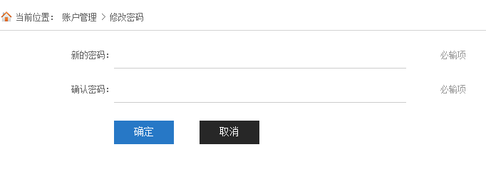
图1-6

图1-6 为修改当前登录账号的密码。

3.我要下单

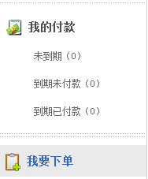
图1-7
点击图1-7中我要下单 出现如图1-8
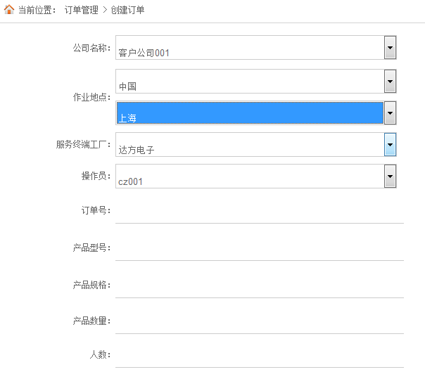
图1-11
客户进行选择自己的作业地点，作业终端工厂
并直接选择出相应的操作员。 前提(客户的作业地点，客户服务终端) 和相应区域的操作员
都是提前配置好。

4.头像更换
点击系统左上角的头像图片 如图1-12
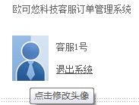
图1-12
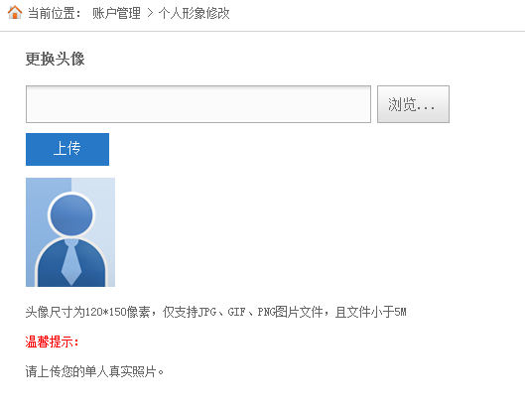
图1- 13

选择相应的图片文件。点击上传按钮 出现 如图：1-14

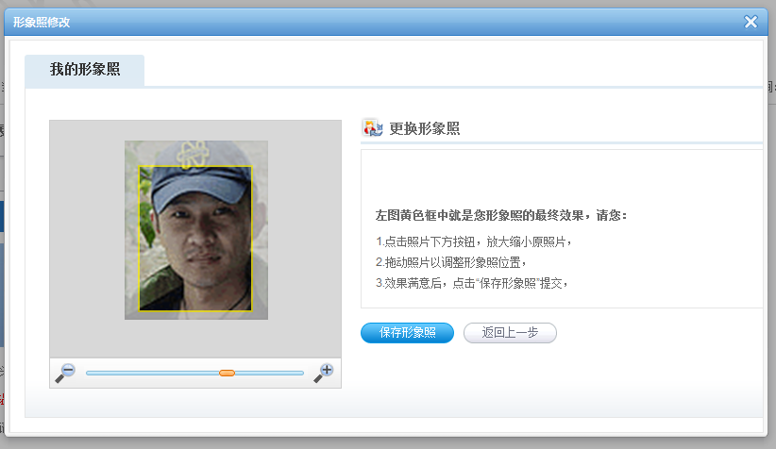
图1-14
根据相应的图片位置进行相应的裁剪保存即可。

